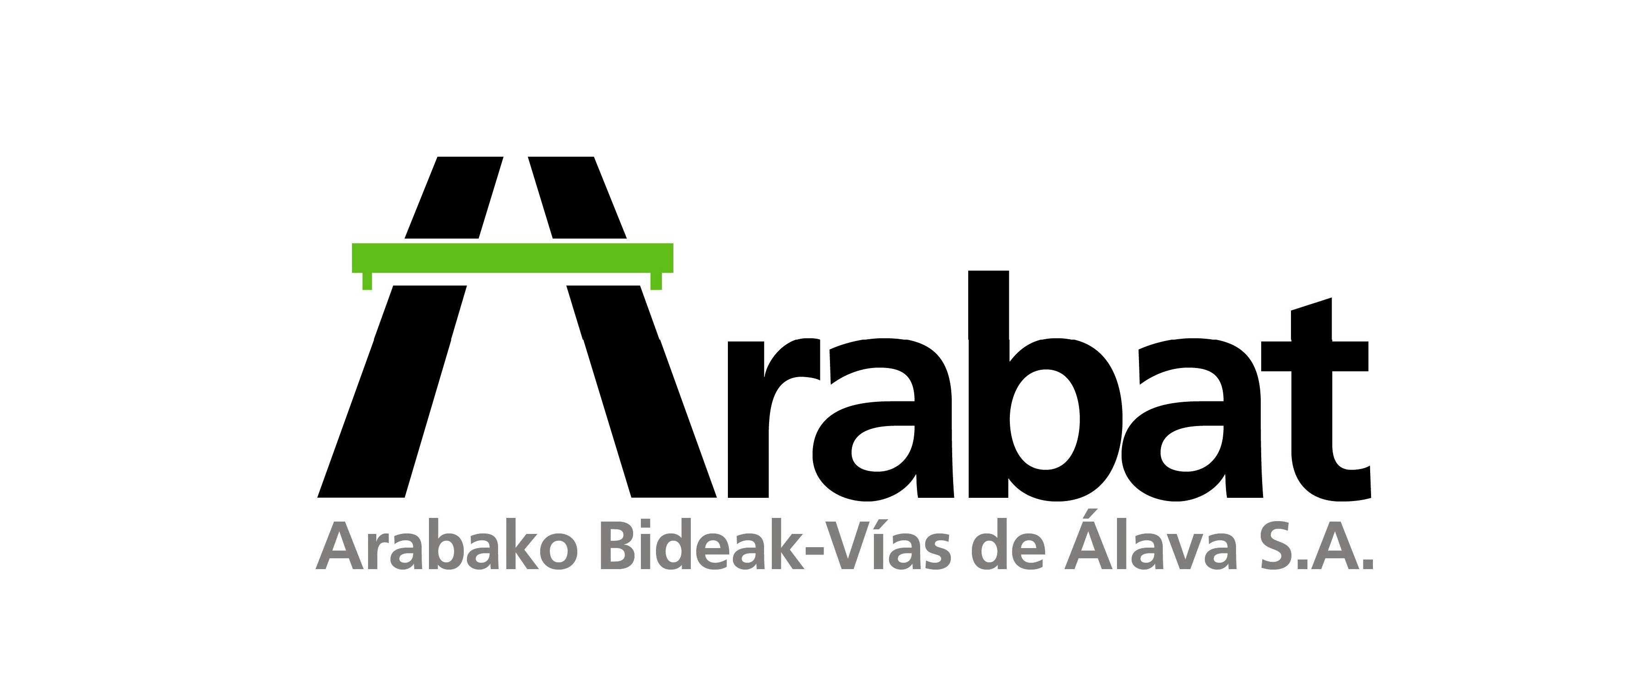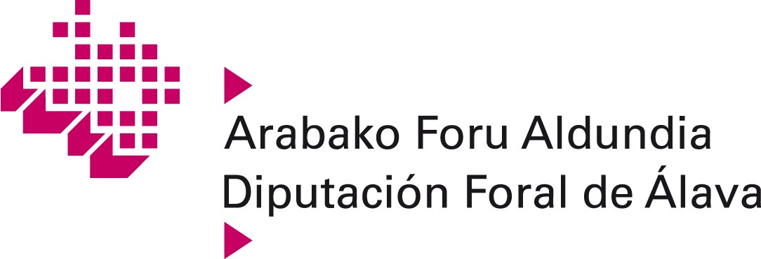

HORNITZAILEEI EGINDAKO ORDAINKETA GERORATZEEI BURUZKO INFORMAZIOA. UZTAILAREN 5EKO 15/2010 LEGEAREN HIRUGARREN XEDAPEN GEHIGARRIA, “INFORMATZEKO BETEBEHARRA”.

 | 2023ko ekitaldia | 2022ko ekitaldia
 | Egunak | Egunak
Hornitzaileei ordaintzeko batez besteko aldia | 36,72 | 31,82
Ordaindutako eragiketen ratioa | 37,46 | 33,78
Ordaintzeke dauden eragiketen ratioa | 27,70 | 33,66
 | Zenbatekoa (eurotan) | Zenbatekoa (eurotan)
Egindako ordainketak, guztira | 31.788.147 | 33.018.579
Ordaintzeke daudenak, guztira | 2.596.136 | 2.064.709

